TRIBUNALE PER I MINORENNI DELL’EMILIA ROMAGNA IN BOLOGNA

CANCELLERIA CIVILE VOLONTARIA GIURISDIZIONE
ATTI DA PRODURRE AL MOMENTO DEL DEPOSITO DEL RICORSO:
- ORIGINALE DEL RICORSO + 2 COPIE SEMPLICI DELLO STESSO
- MARCA DA € 27,00 (LA MARCA È RICHIESTA ANCHE PER I RICORSI EX ART. 31 DLGS.286/98 TRANNE IN CASO DI AMMISSIONE AL GRATUTIO PATRIOCINIO)
- SCHEDA ANAGRAFICA CONTENENTE I DATI NECESSARI PER UNA CORRETTA ISCRIZIONE A RUOLO E PER INSERIMENTO NEL SISTEMA INFORMATICO.
I dati sotto elencati vanno indicati in ALLEGATO a parte e depositati insieme al ricorso.
- COGNOME e NOME del MINORE
- LUOGO e DATA di NASCITA del MINORE
- DOMICILIO/RESIDENZA del MINORE
- COGNOME e NOME, LUOGO e DATA di NASCITA dei GENITORI indicandoli come MATERNITA’ e PATERNITA’
( precisare se defunti o decaduti )
- RESIDENZA e DOMICILIO ELETTO DEI GENITORI
- NOMINATIVO DIFENSORE E DATI RELATIVI
A titolo esemplificativo si mostra nella pagina successiva una tabella tipo da compilare a cura dei Ricorrenti
1
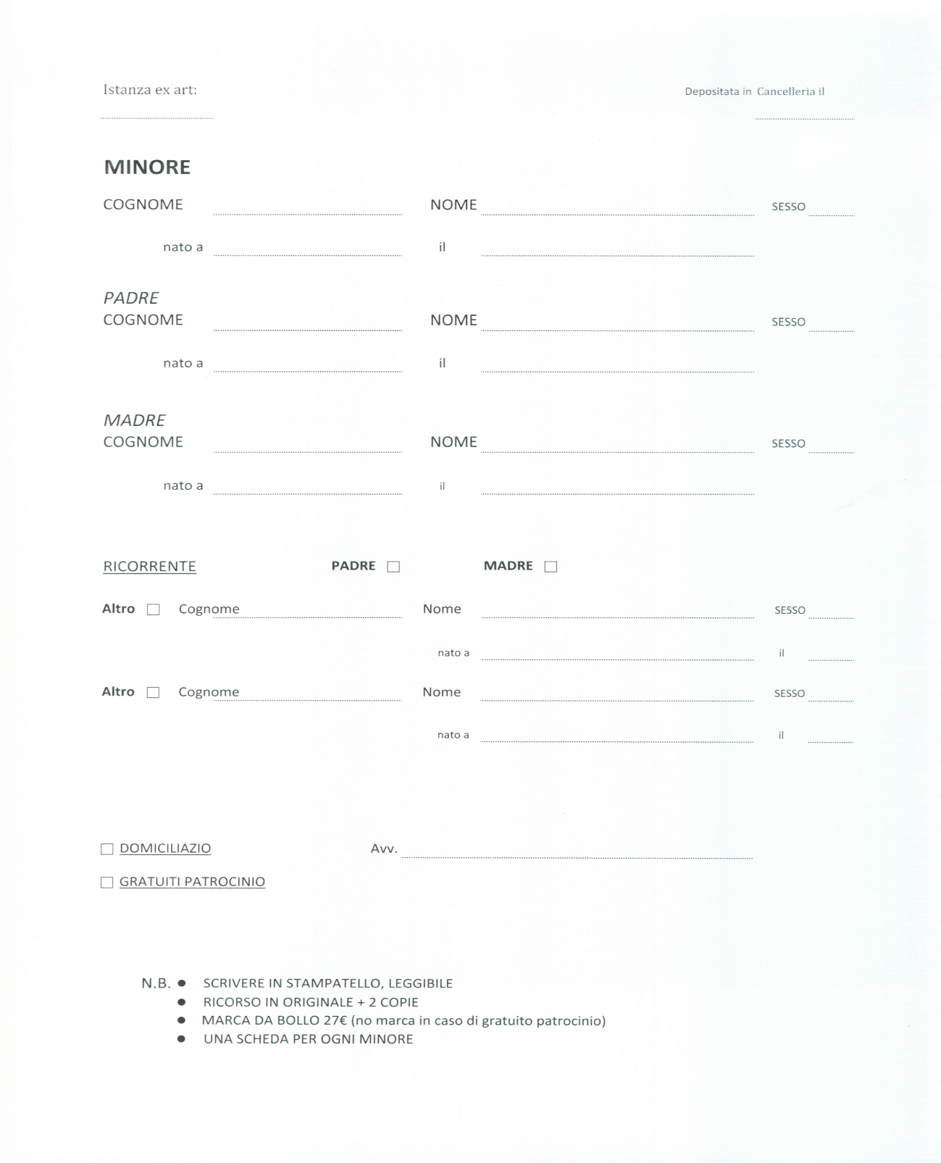

2

